Object Oriented Software Design
Course a.a. 2016/2017
Team: NoTeam
Gianmarco Troiano | 234476 | gianmarco.troiano@student.univaq.it

Piattaforma di Gaming

INTRODUCTION
Il progetto si propone di realizzare una piattaforma di gaming che coinvolga gli utenti a giocare al fine di guadagnare punti esperienza e nuovi livelli di gioco.
Questo documento mostra gli obiettivi di design definiti, le strategie selezionate per la costruzione del sistema e l’architettura software del sistema. A tal fine verranno prima elencati i requisiti, sia funzionali che non funzionali, per poi esporre gli oggetti e le componenti del sistema. In fine sarà descritta la struttura del database e verranno analizzati i package java con le relative classi.

A – REQUIREMENTS

A.1 – FUNCTIONAL REQUIREMENT
La piattaforma sarà costituita da utenti, giochi e servizi. In particolare sono richiesti i seguenti requisiti in base al tipo di attore:
User Gamer
- Autenticazione e Registrazione da parte dell’utente al portale
- Visualizzare l’elenco dei giochi disponibili
- Visualizzazione del profilo e delle pagine dei relativi giochi
- Possibilità di votare un gioco e esprimere un giudizio sullo stesso tramite recensione
- Effettuare una sessione di gioco e collezionare punti esperienza ad ogni sessione
- Avanzare di livello completando gli obiettivi dei giochi
User Owner
- Autenticazione e Registrazione da parte di utenti Owner
- Possibilità di inserire un proprio gioco con i relativi achievements tramite un’interfaccia apposita.
- Possibilità di modificare e/o rimuovere i giochi e i traguardi inseriti.

A.1.1 – GUI Requirements
Per quanto riguarda i requisiti della GUI, sarà possibile:
- Visualizzare una Home Page anche senza aver effettuato la login, in cui saranno elencati gli ultimi giochi disponibili.
- Visualizzare una pagina per l’operazione di login.
- Visualizzare una pagina per l’operazione di signup
- Visualizzare il proprio profilo utente con le relative informazioni anagrafiche e con i vari traguardi conquistati durante le sessioni di gioco. Sarà quindi possibile visualizzare il livello acquisito e il bilancio dei propri punti esperienza.
- Visualizzare la pagina relativa al gioco specifico in cui sarà possibile, oltre che visualizzarne dettagli, informazioni, voti e recensioni, votare quest’ultimo e lasciare una recensione.
- Giocare ad un gioco.
- Visualizzare, per i moderatori, una pagina in cui confermare o rifiutare una recensione.
- Visualizzare, per gli owner, una pagina in cui inserire, rimuovere e modificare nuovi giochi e achievements.

A.1.2 – Business Logic Requrements
- Deve implementare un sistema di registrazioni e assicurare il corretto login degli utenti.
- Deve permettere di salvare le recensioni e le valutazioni effettuate dagli utenti.
- Deve essere in grado di collezionare tutti i dati relativi alla sessione di gioco corrente.
- Al momento della richiesta, deve recuperare tutti i dati relativi a un utente.
- Deve permettere la gestione totale dei giochi da parte di utenti owner.

A.1.3 – DB Requirements
- Deve memorizzare tutti i dati anagrafici dei singoli utenti.
- Deve salvare tutti gli achievements e i livelli raggiungibili durante le sessioni di gioco.
- Deve mantenere i dati relativi all’esperienza di gioco per ogni singolo utente.

A.2 – NON FUNCTIONAL REQUREMENTS
Per quanto riguarda i requisti non funzionali del sistema si richiede che l’applicazione venga implementa in Java come programma Desktop o Web App

A.3 – ASSUMPTION
L’utente non autenticato può visualizzare solamente la lista di giochi presenti nella Home Page della piattaforma.

A.4 – USE CASE
Il diagramma sottostante mostra un use case generale ad alto livello di astrazione, successivamente verranno descritti i vari scenari in forma tabellare.
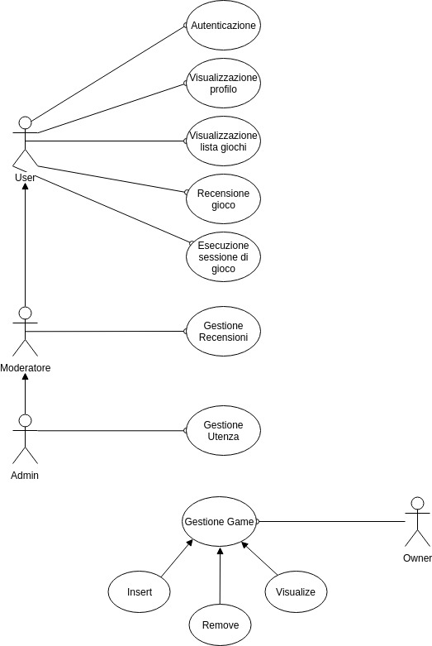
Figura 1: Use Case Alto Livello

A.4.1 Autenticazione
Permette l’accesso alla piattaforma di un utente registrato, consentendogli quindi di utilizzare le funzionalità principali della piattaforma. Un utente non autenticato può solamente visualizzare la lista dei giochi presenti nella Home Page
Use Case Name | Autenticazione
Actor | User
Entry Condition | L’utente è all’interno della piattaforma senza aver effettuato la login, si trova nella pagina iniziale di visualizzazione giochi.
Flow Events | - L’utente sceglie di effettuare l’autenticazione cliccando nell’apposito link  - Inserisce le proprie credenziali nella form di login  - Conferma cliccando sulla button di login
Exit Condition | In caso di successo l’utente loggato viene reindirizzato nella home page, altrimenti riceve un messaggio di errore e rimane nella form di login.

A.4.2 Visualizzazione Profilo
La Visualizzazione Profilo permette di accedere ai dati personali dell’utente. Nella personal page sarà quindi possibile visualizzare i dati di gioco, oltre a quelli anagrafici.
Use Case Name | Visualizzazione Profilo
Actor | User
Entry Condition | L’utente è loggato all’interno della piattaforma e sceglie di visualizzare il proprio profilo.
Flow Events | - L’utente clicca sul link apposito  - Viene aperta la pagina del profilo contenente le informazioni anagrafiche e i vari traguardi dell’utente oltre ai livelli conquistati.
Exit Condition | L’utente è nella propria area personale e visualizza i dati contenuti

A.4.3 Visualizzazione Lista Giochi
La lista dei giochi è contenuta nella Home Page della piattaforma, accessibile da tutti i tipi di utenti.
Use Case Name | Visualizzazione Lista Giochi / Home Page
Actor | User
Entry Condition | L’utente, autenticato o meno, sta all’interno della piattaforma e sceglie di visualizzare la lista dei giochi.
Flow Events | - Se non si trova già nella Home Page, l’utente clicca sul link apposito  - Viene mostrata una lista contente tutti i giochi presenti nel sistema correlati da una piccola descrizione, un’immagine e una votazione.  - Se interessato può cliccare su di un gioco per mostrare la pagine relativa ad esso (opzione riservata agli utenti autenticati)
Exit Condition | L’utente è nella home page e visualizza la lista dei giochi

A.4.4 Recensione Gioco
Permette ad un utente di votare o recensire un gioco. La recensione è riservata agli utenti loggati e sarà sottoposta a controllo di un moderatore.
Use Case Name | Recensione gioco
Actor | User
Entry Condition | L’utente è loggato nella pagine relativa al singolo gioco e decide di recensirlo e/o valutarlo.
Flow Events | - L’utente inserisce nell’apposita text-box la recensione e seleziona il punteggio della votazione.  - L’utente conferma la procedura cliccando sulla button di invio dati  - La recensione viene controllata da un moderatore  - Se valida, la recensione dell’utente viene pubblicata nella pagina del gioco.
Exit Condition | L’utente ha terminato la procedura di recensione che viene pubblicata se confermata dal moderatore, altrimenti viene scartata e l’utente riceverà un messaggio dal moderatore.

A.4.5 Esecuzione sessione di Gioco
Parte fondamentale della piattaforma, permette di giocare e inizializzare sessioni per collezionare punti esperienza.
Use Case Name | Sessione di gioco
Actor | User
Entry Condition | L’utente è loggato all’interno della piattaforma e sceglie di cominciare una sessione di gioco.
Flow Events | - L’utente clicca sul gioco interessato  - Viene visualizzata la pagina del gioco  - L’utente sceglie di avviare il gioco cliccando sull’apposito button  - Viene aperta la schermata di gioco e comincia la sessione  - L’utente decide di interrompere la sessione chiudendo la schermata di gioco  - Viene reindirizzato alla pagina del gioco
Exit Condition | L’utente è nella pagina del gioco soddisfatto o meno dell’esperienza di gioco.

A.4.6 Gestione Recensioni
Permette al moderatore di accettare o meno le recensioni lasciate dagli utenti. Tutte le recensioni verranno elencate nella pagine apposita accessibile solo al moderatore.
Use Case Name | Gestione Recensioni
Actor | Moderatore
Entry Condition | Il moderatore è autenticato e sceglie di gestire le recensioni degli utenti.
Flow Events | - Il moderatore clicca sull’apposito link  - Viene reindirizzato nella pagina di gestione contenente tutte le recensioni ancora da valutare  - Il moderatore sceglie quali recensioni accettare o quali rifiutare cliccando sugli appositi button
Exit Condition | Il moderatore ha accettato o rifiutato le recensioni con successo

A.4.7 Gestione Giochi
Use Case Name | Gestione Giochi – Nuovo Gioco
Actor | Owner
Entry Condition | L’utente Owner ha effettuato l’accesso alla piattaforma e decidere di aggiungere un nuovo gioco
Flow Events | - L’utente accede al proprio profilo personale contenente la lista dei propri giochi  - Clicca sulla button per l’inserimento di un nuovo gioco  - Viene reindirizzato in un’apposita interfaccia con la form di inserimento dati. Conferma l’operazione.  - L’owner viene reindirizzato nella pagina di dettaglio del Gioco dove ha la possibilità di aggiungere nuovi Achivements.  - Clicca sulla button per l’inserimento di un nuovo traguardo.  - Viene aperta una pagina di inserimento dati, confermando viene reindirizzato nella pagina di dettaglio del gioco  - Se lo ritiene necessario può ripetere l’operazione di inserimento achievements un numero illimitato di volte.
Exit Condition | L’utente Owner ha inserito un nuovo gioco nel sistema con i relativi achievements.

B – ANALYSIS MODEL
In questa sezione verranno riportati gli oggetti individuati secondo il sistema Entity-Control-Boundary Pattern (ECB)

B.1. Entity
Oggetti che rappresentano i dati del sistema
- Dati utente: contiene tutte le informazioni relative all’utente
- Dati Sessione: contiene le informazioni della sessione di gioco
- Dettaglio gioco: contiene le informazioni sui giochi
- Recensioni: contiene le recensioni dei giochi
- Obiettivi gioco: contiene gli achievements di ogni gioco

B.2. Boundary
Oggetti che si interfacciano con gli attori del sistema
- HomePage: vsualizza la lista dei giochi
- Autenticazione: fornisce i campi per login e signup
- Profilo: visualizza il profilo utente
- Gioco: mostra i dettagli di gioco
- Sessione di Gioco: visualizza sessione di gioco
- Recensione: mostra al moderatore le recensioni da gestire
- ProfiloOwner: visualizza la pagina di gestione giochi dell’utente Owner

B.3. Controller
Oggetti che mettono in relazione gli oggetti Entity con quelli Boundary, forniscono la logica necessaria per gestire i vari elementi e le loro interazioni.
- Gestione Utenza: permette di autenticare gli utenti
- Select Lista Giochi: seleziona la lista completa di giochi
- Select Dettagli Gioco: seleziona il dettaglio di un gioco
- Invio Recensione: salva recensione nel database
- Gestione Recensione: permette al moderatore di accettare e/o rifiutare le recensioni
- Create Session: crea una sessione di gioco
- Update Session User: aggiorna i dati utenti dopo la sessione di gioco
- Gestione Owner: permette operazioni CRUD dei giochi

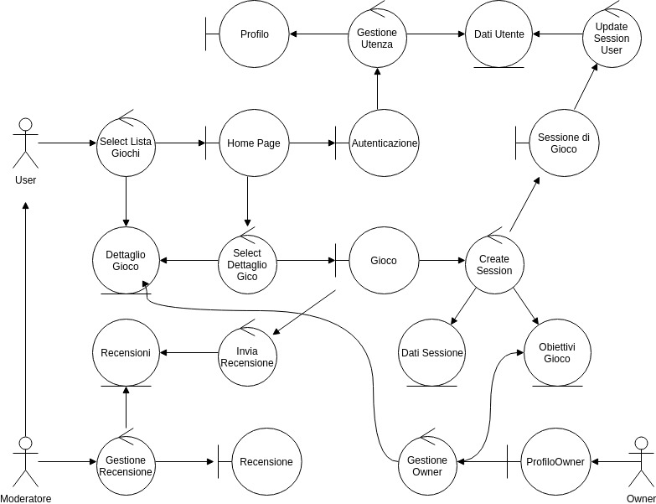
Schema Analysis Model

L’utente entra nel sistema attraverso il controller “Select Lista Giochi” che, tramite l’entity “Dettagli Gioco”, visualizza nel boundary “Home Page” la lista dei giochi presenti. Da qui la possibilità di accedere tramite l’interfaccia “Autenticazione” che, attraverso il controller “Gestione Utenza”, permette di effettuare la login o la registrazione. L’interfaccia “Gioco”, ovvero quella in cui sono elencati i dettagli del gioco, è raggiungibile tramite il controller “Select Dettagli Gioco”. Da qui è possibile iniziare la sessione con il controller “Create Session” che interagisce con le entity “Dati Sessione” e “Obiettivi Gioco” per interfacciarsi con il boundary “Sessione di Gioco”. A fine sessioni vengono aggiornati i dati utente con il controller “Update Session User”.
L’attore Moderatore, oltre ad svolgere le stesse azioni dell’utente, può anche accettare o meno le recensioni tramite il controller “Gestione Recensione” e il boundary “Recensione”.
L’attore Owner può accedere al suo profilo personale dove ha la possibilità di effettuare le oprazione CRUD (Create, Read, Update, Delete) di giochi e traguardi.

C – SOFTWARE ARCHITECTURE

C.1. Static view of the system: Component Diagram
Lo scopo principale del Component Diagram è di mostrare la struttura delle relazioni tra le componenti del sistema.

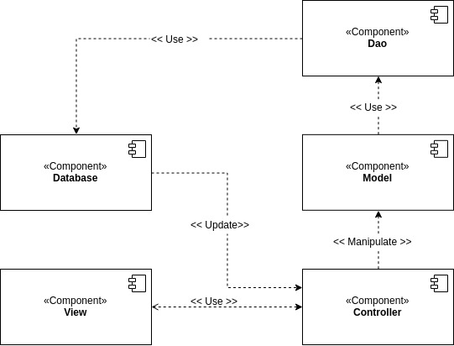

Come si evince dallo schema è stato utilizzato il pattern architetturale Model-View-Controller (MVC) che ci permette di separare la logica di presentazione dei dati dalla logica di business.
Il pattern è basato sulla separazione dei compiti fra i componenti software che interpreteranno tre ruoli principali:
- Model fornisce i metodi per accedere ai dati utili all’applicazione, nel nostro sistema è stato scelto come tramite il design pattern Data Access Object (DAO), grazie al quale viene creato un maggiore livello di astrazione ed una più facile manutenibilità tra la business logic e il data layer.
- View visualizza i dati contenuti nel model, è stata scelta una java web application che comunica con il controller tramite protocolli HTTP
- Controller riceve i comandi dell’utente e li attua modificando lo stato degli altri due componenti. In accordo con la view verranno usate le Java Servlet.

D - DATABASE

D.1. Diagramma ER
Il seguente diagramma ER rappresenta concettualmente i dati ad un alto livello di astrazione.
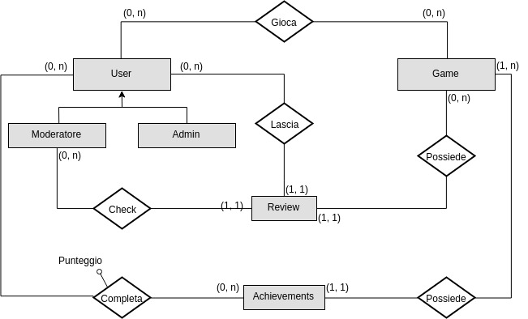
La tabella User rappresenta l’entità utente che, attraverso la relazione gioca, può inizializzare una sessione di gioco. La relazione lascia permette all’utente di scrivere recensioni che saranno salvate nella tabella Review. Inoltre è presente una generalizzazione della tabella User per distinguere le entità Moderatore e Admin da un utente normale. Il moderatore potrà controllare le recensioni grazie alla relazione check.
Per quanto riguarda la relazione completa notiamo l’attributo punteggio, esso è utile per memorizzare il punteggio ottenuto, durante una sessione di gioco, per completare l’obiettivo rappresentato dalla tabella Achievements. Nella traduzione al modello relazionale la relazione completa sarà rappresentata come tabella User_Achievement.
La tabella Game contiene il nome, la descrizione e il genere dei vari giochi. Inoltre con le relazioni Possiede vengono indicati le recensioni e gli obiettivi relativi ad ogni singolo gioco.

D.2. Taduzione al modello Relazionale

User (userName, password, nome, cognome, lvl, XP, XpnextLvl, moderatore, admin, )
La generalizzazione viene gestita con gli attributi moderatore e admin, variabili booleane che indicano se l’utente è un moderatore e/o un admin.

Game (id_g, nome, descrizione, genere, owner)
vincolo di integrità referenziale tra owner e la chiave di Owners

Review (id_r, testo, valutazione, stato, username, gioco)
vincolo di integrità referenziale tra username e la chiave di User vincolo di integrità referenziale tra gioco e la chiave di Game. Stato può assumere 3 valori: in attesa, accettata, rifiutata.

Achievements (id_a, nome, descrizione, punteggio, premioXP, gioco)
vincolo di intergrità referenziale tra gioco e la chiave di Game. Il campo punteggio indica il punteggio da ottenere per completare l’obbiettivo, premioXP rappresenta invece la ricompensa in punti XP.

User_Achievement (userName, achievement, punteggio, completed)
vincolo di integrità referenziale tra userName e la chiave di User vincolo di integrità referenziale tra achievement e la chiave di Achievements. Il campo punteggio indica il punteggio totale raggiunto dall’utente per quel relativo obbiettivo, il campo completed indica se l’obiettivo è stato completato o meno.

Session (idSG,userName, gioco, date)
vincolo di integrità referenziale tra userName e la chiave di User vincolo di integrità referenziale tra gioco e la chiave di Game. Attraverso i campi userName e gioco è possibile aggiornare la tabella User_Achievement con i punteggi ottenuti dagli utenti in ogni sessione.
Owners (userName, password, email, nome);

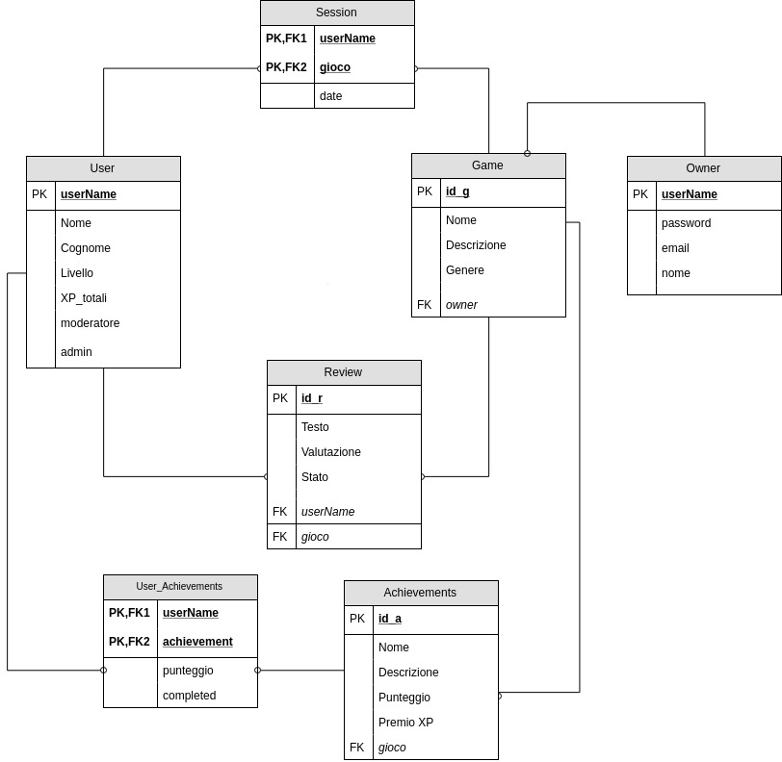

Relational Diagram

E – SOFTWARE OBJECT DESIGN

In questa sezione verranno analizzati i package java e le relative classi individuate nel sistema.

E.1. Package Diagram
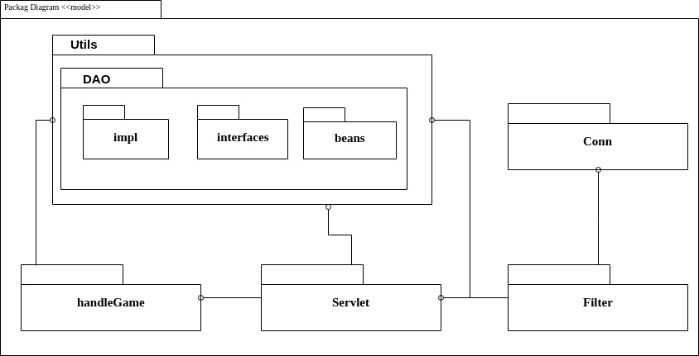
Sono stati individuati i seguenti Packages:
- Beans contiene le classi usate per rappresentare i dati relativi ai business objects per i quali forniscono dei metodi opportuni richiamabili dall’esterno. Costituisce la parte model del nostro pattern mvc.
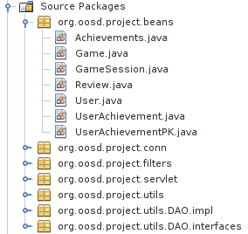

- Conn contiene le classi per inizializzare le connessioni con il database MySql tramite l’interfaccia JDBC.
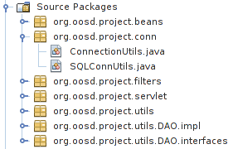

- Filters contiene le classi che, grazie al fatto che riescono ad intercettare una richiesta prima che raggiunga la risorsa, garantiscono il corretto funzionamento del sistema. Ad esempio la classe JDBC filter controlla la richiesta per assicurarsi che venga aperta solo la connessione JDBC necessaria, evitando connessioni inutili.
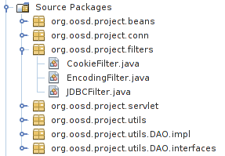

- Servlet contiene tutte le Java Servlet utilizzate per sincronizzare il contenuto della View con quello del Model, costituiscono a tutti gli effetti il controller dell’applicazione. Interagiscono direttamente con i java beans per aggiornare una o più view contemporaneamente.
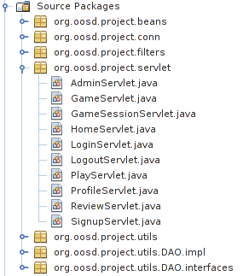

- Utils contiene una classe MyUtils per le gestione delle sessioni utente e delle connessioni. Inoltre è presente un sotto-package che contiene le classi necessarie per una corretta implementazione del patter architetturale Data Access Object:
  - DAO
    - impl contiene le classi concrete che implementano le interfacce presenti nel package seguente
    - interfaces contiene tutte le interfacce del Data Access Object
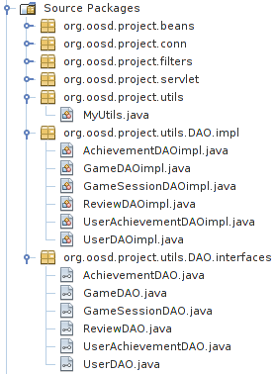

- handleGame contiene un’interfaccia e la sua implementazione per la gestione dei giochi da parte di utenti esterni. L’interfaccia al sua interno consente quindi l’inserimento, la rimozione e l’aggiornamento di giochi con i relativi traguardi.
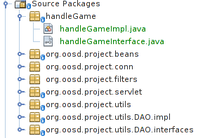

E.2. Class Diagram
Qui di seguito verrà illustrata la struttura delle classi contenuti nei package più rilevanti

E.2.1. beans
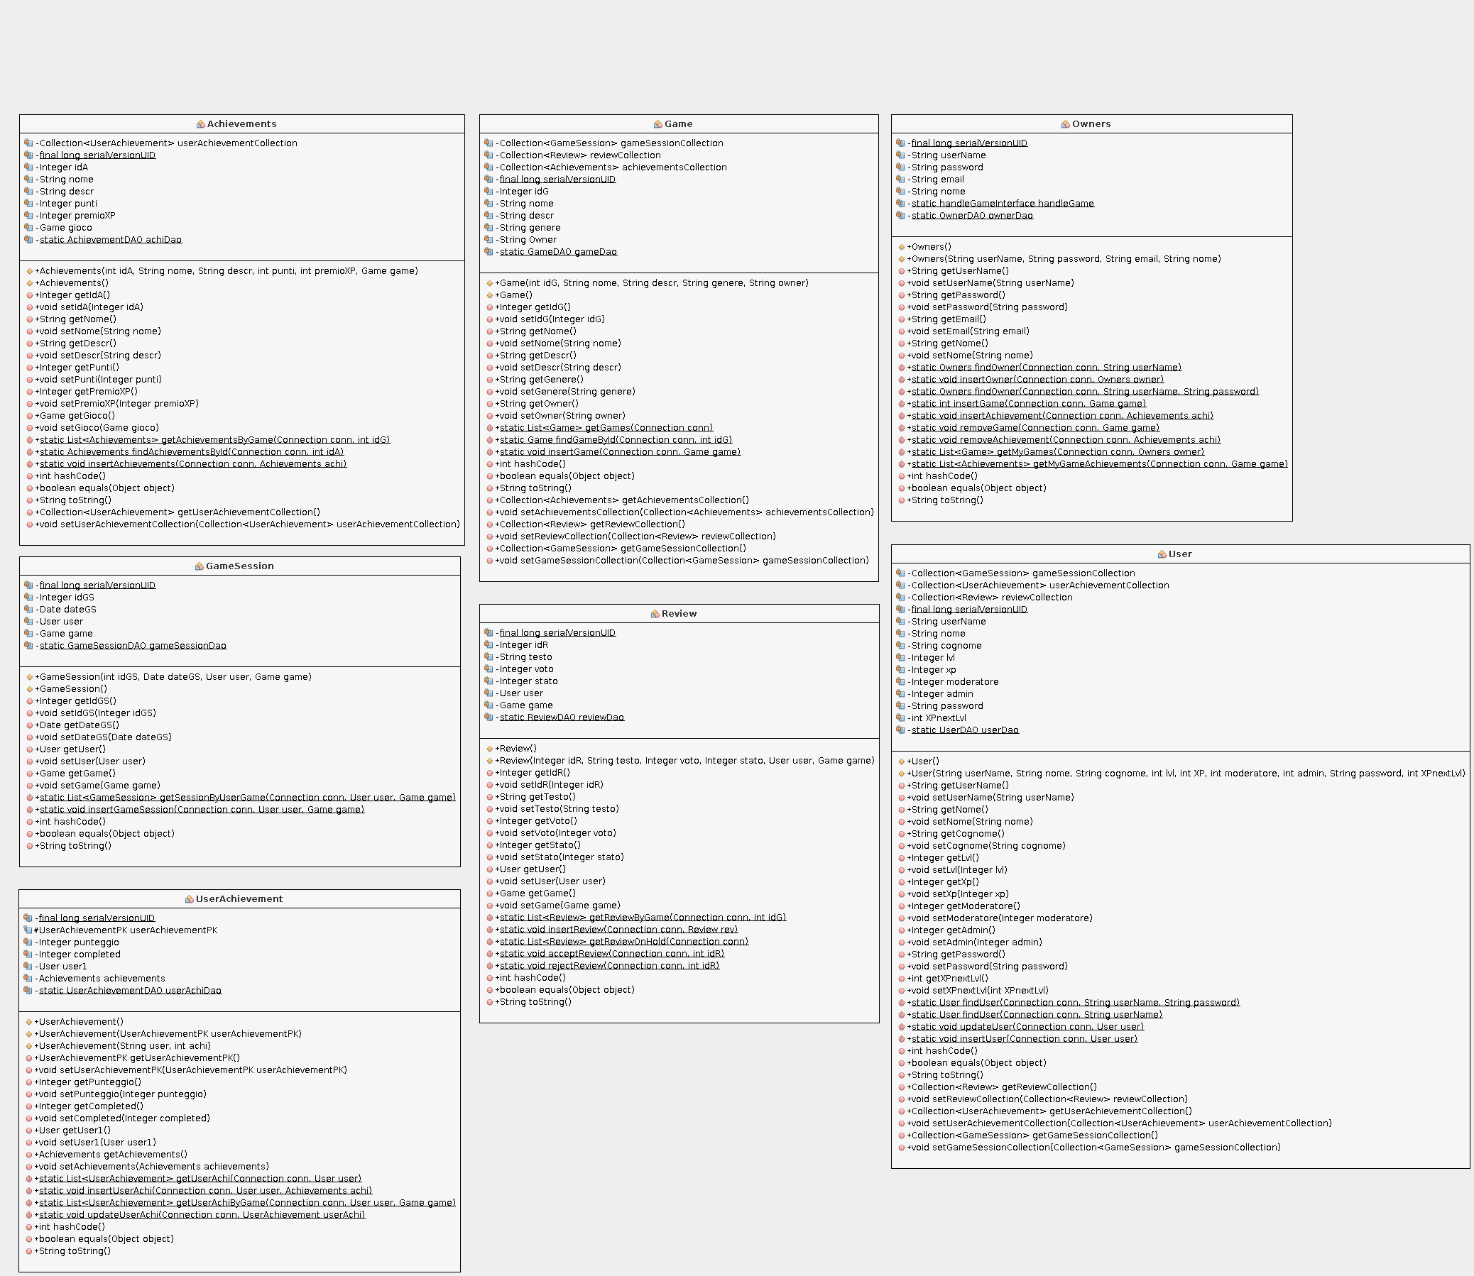
Ogni classe del package beans rappresenta un’entità tabellare del nostro database, ognuna di esse contiene: gli attributi relativi alle colonne, il costruttore per la creazione dell’oggetto e i metodi get e set per recuperare e settare i valori. Inoltre sono presenti i metodi statici per la manipolazione del database attraverso le rispettive interfacce DAO.

E.2.2. Servlet
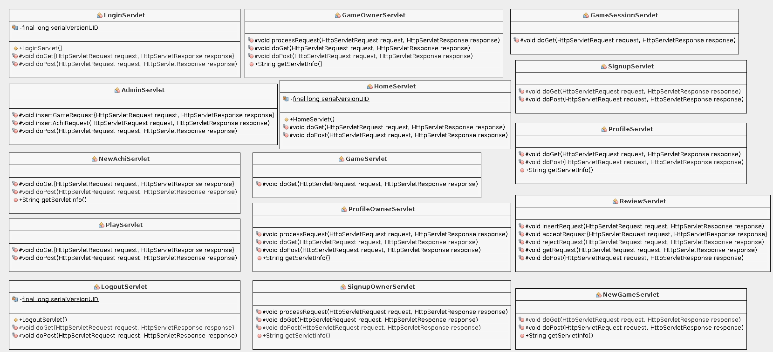
Il package Servlet contiene particolari classi Java che, agendo nella modalità request/response, restituiscono all’utente il risultato delle CRUD operations. Ognuna di esse contiene quindi i metodi doGet() e doPost() che rispondono alle richieste di tipo GET e POST rispettivamente.

E.2.3. DAO

E.2.3.1 Interface
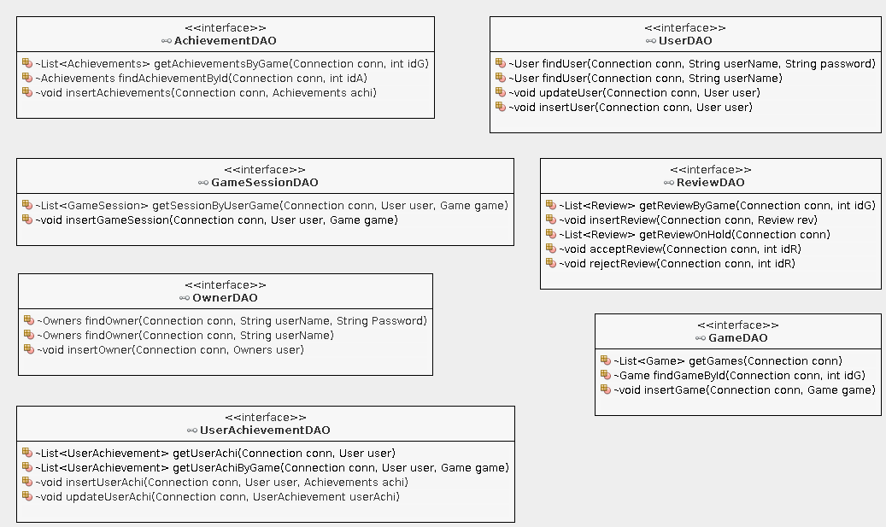
Il sottopackage interfaces contiene le interfacce del DAO che verranno implementate dalle rispettive classi presenti nel sottopackage impl. Ogni interfaccia definisce quindi in astratto la struttura e il comportamento delle implementazioni. Ogni interfaccia contiene i metodi utili per la gestione delle singole entità nel database.
E.2.3.1 Impl
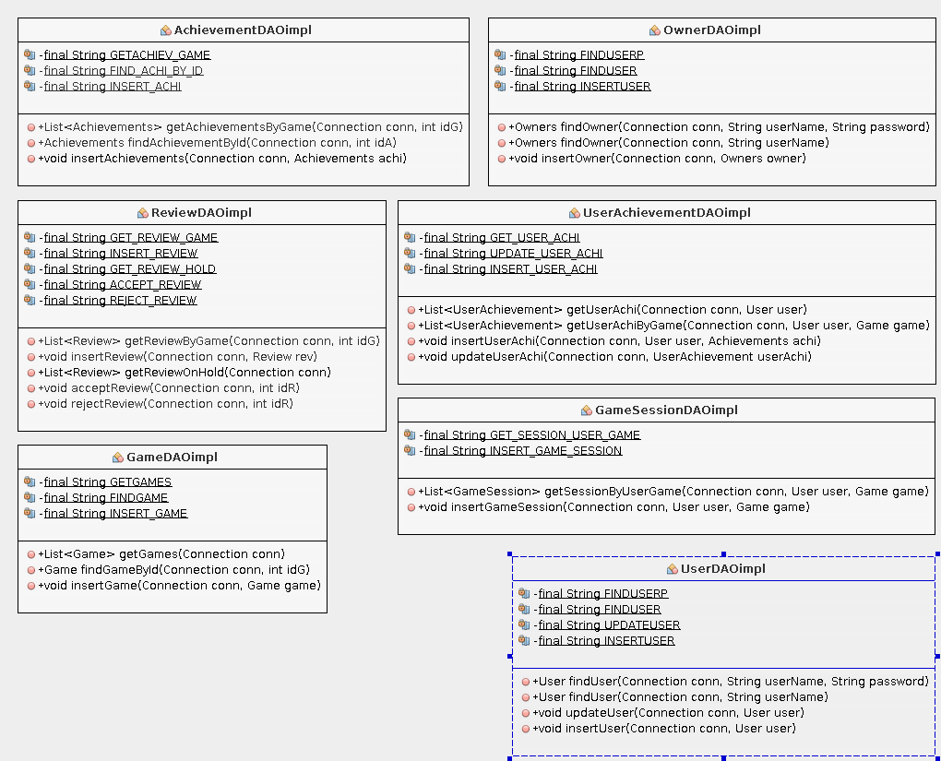
Impl contiene tutte le implementazioni delle interfacce del DAO. Ogni classe si occupa della gestione di una singola tabella del Database.

E.2.4. HandleGame
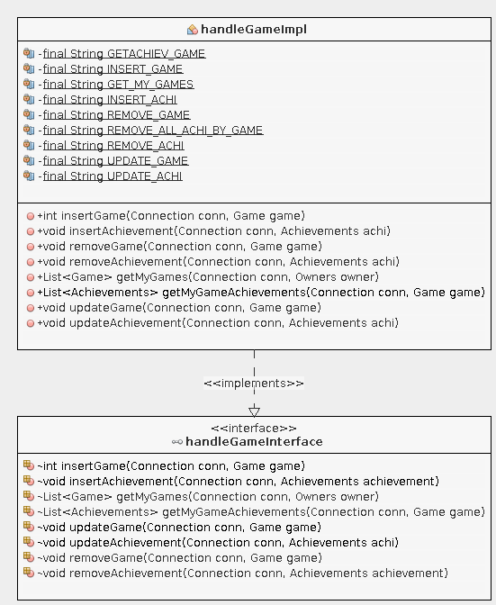
Il package handleGame contiene due classi: l’interfaccia handleGameInterface e la sua implementazione handleGameImpl. I metodi definiti nell’interfaccia permettono all’utente Owner di inserire nel sistema nuovi giochi e traguardi rispettando la struttura definita per il completamento degli obiettivi e la conseguente acquisizione di punti XP. Se in futuro questa struttura venisse modificata, allora basterebbe modificare l’implementazione lasciando invariata l’interfaccia per l’utente.

F – DESIGN DECISION

Esperienza di gioco:
L’esperienza di gioco verrà simulata su un pagina apposita in cui verranno generati casualmente i punteggi per il completamento degli achievements.

